В ДОЛ с дневным пребыванием прошел «День туризма, походов и экскурсий»

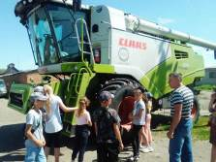
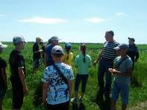
Воспитанники ДОЛ «Солнышко» при Филиале МБОУ СОШ с. Поселки – ООШ с. Никольское начали свое знакомство с профессиями. Старший отряд «Адреналин» совершил долгожданную экскурсию на предприятие «Восток Агро», расположенное на территории села. Там ребятам показали современную сельскохозяйственную технику и рассказали о том, для чего она нужна. Они имели возможность посидеть за рулем комбайнов и тракторов и представить себя в роли пахарей и комбайнеров. А потом воспитанникам показали поля, засеянные пшеницей и соей и рассказали о технологии возделывания этих культур.
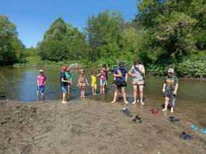
В отряде «Неугомон» тем временем прошла минутка здоровья, в ходе которой ребята узнали, как правильно подготовиться к походу в лес, повторили правила первой помощи при укусе клещей и других насекомых. Затем они отправились в поход. На солнечной полянке ребята поиграли в спортивные игры, узнали названия некоторых трав, которые широко используются в народной медицине.
Во второй половине дня старшие воспитанники приняли участие в викторине и проверили свои знания о географическом положении, природных богатствах, населении и ремеслах Пензенской области. Малыши начали подготовку ко Дню памяти и скорби. Ребята поработали в объединении «Цветное изобилие» и сделали цветы из бумаги для гирлянды. Креатив-бой по теме «Военное дело» предоставил воспитанникам возможность найти неожиданные решения открытых задач.
Подготовка воспитанников лагеря «Родник» при филиале СОШ р.п.Верхозим к туристическому походу началась с участия в спортивно-развлекательной игре «Что я знаю о туризме?». Ребята отгадывали загадки, пели туристические песни, соревновались в смекалке, ловкости, быстроте.
Затем все отряды приняли активное участие в викторине «Туристические маршруты края». Они узнали много интересного о достопримечательностях края, памятниках истории и культуры. Очень понравились ребятам подвижные игры и конкурсы, которые подготовили и провели воспитатели отрядов.
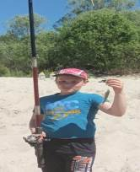
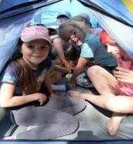
Во второй половине дня первый отряд отправились на р. Кадада с мероприятием «Ловись, рыбка», а второй отряд в туристическую лесную экспедицию.
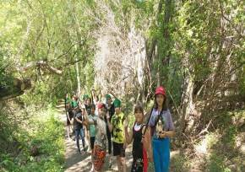
В ДОЛ «Истоки» при МБОУ СОШ с.Махалино, воспитатель отряда «Лучики» филиала ООШ с.Сюзюм, Максимова Н. Г., предложила ребятам отправиться попутешествовать по стране лекарственных растений. В ходе мероприятия дети услышали множество увлекательных легенд и преданий, узнали о старинных праздниках и обрядах, познакомились с историческими фактами, связанные с лекарственными растениями. Ребята называли растения, необходимые человеку, участвовали в викторине «Зеленая аптека», проходили лабиринт из лекарственных трав, отгадывали загадки.
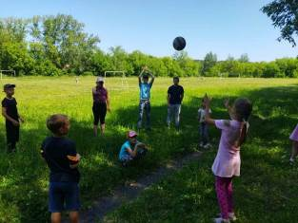
В свободное время ребята играли в подвижные игры.
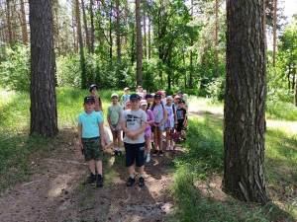
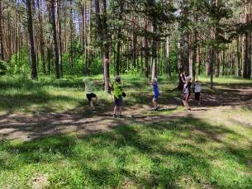
В ДОЛ «СемьЯ» при филиале ООШ с.Комаровка старшие воспитанники лагеря приняли активное участие в акции «Цветочная поляна», приведя тем самым клумбы и территорию школы в отличное состояние. После полезного труда ребята играли в «Лапту» и смотрели мотивирующий фильм «Забег. Стать чемпионом». Младший отряд сегодня сначала отправился в путешествие лесными тропами, а затем из собранного природного материала изготавливал поделки. В завершение дня для всех ребят был проведен спортивный калейдоскоп.

